Maria Muster
Musterweg 321
54321 Musterdorf
maria@muster.de
0171 23456789

Kaufen-Kaufen-Kaufen GmbH
Max Mustermann
Musterstraße 123
12345 Musterstadt

Musterstadt, 23.12.2022

Absage der Stelle XY
Sehr geehrte*r Herr / Frau Personaler*in,

Leider muss ich Sie darüber informieren, dass ich meine Bewerbung aufgrund einer ungeplanten Krankheit absagen muss. Deshalb möchte ich diese Chance anderen Bewerber*innen überlassen. Ich bin überzeugt, dass es zu einer erfolgreichen Zusammenarbeit mit ihrem Unternehmen gekommen wäre und möchte diese Option für die Zukunft nicht ausschließen.

Mir ist bewusst, dass ich durch die Absage womöglich Unannehmlichkeiten verursache. Dafür möchte ich mich entschuldigen! Dennoch bitte ich Sie um Verständnis, dass ich diesen Schritt mit meinem persönlichen Wohl im Hinterkopf gehen muss.

Für Ihr Unternehmen wünsche ich Ihnen alles Gute und eine erfolgreiche berufliche Zukunft.

Mit freundlichen Grüßen

Maria Muster

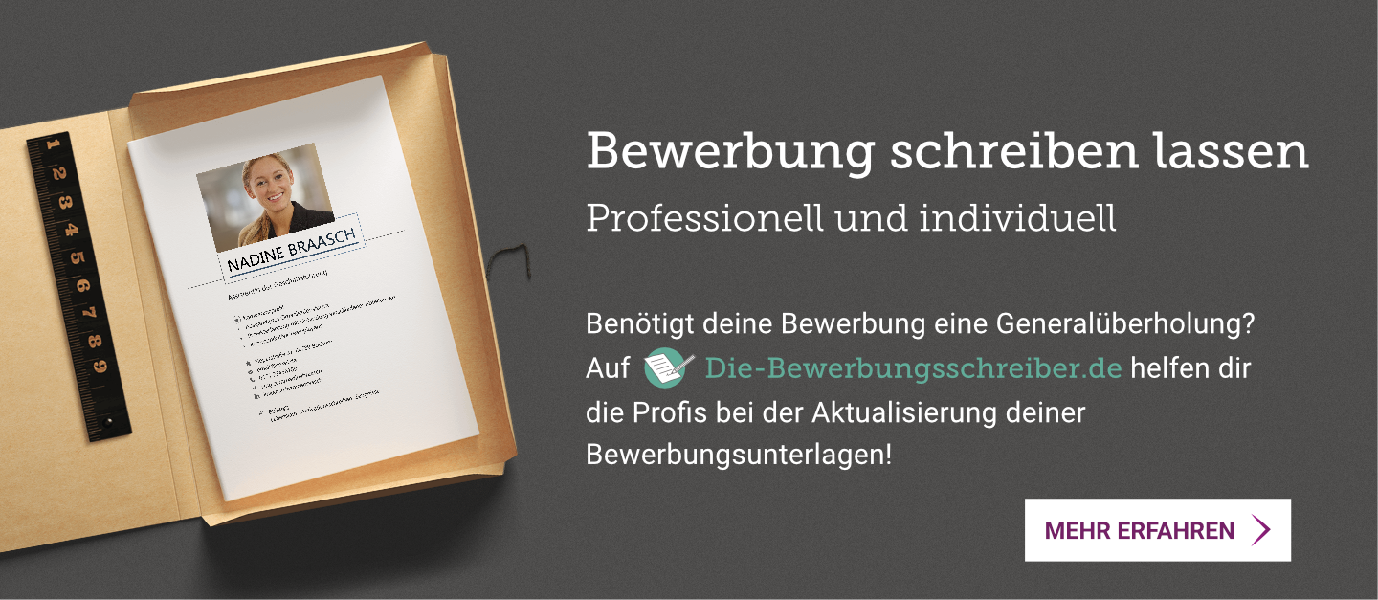
Du möchtest deine Bewerbung doch lieber professionell erstellen lassen? Wir empfehlen:
https://www.die-bewerbungsschreiber.de

